Министерство науки и высшего образования Российской Федерации Федеральное государственное автономное образовательное учреждение высшего образования

**«Пермский национальный исследовательский политехнический университет»**

Электротехнический факультет  
Кафедра «Информационные технологии и автоматизированные системы» направление подготовки: 09.03.04 – «Программная инженерия»

# Лабораторная работа "Внешние сортировки"

Выполнил студент гр. РИС-24-3б

Жиряков Леонид Антонович

Проверил:

Доцент кафедры ИТАС   
Ольга Андреевна Полякова

______________ _______________ (оценка) (подпись)

____________________

(дата)

г. Пермь, 2024

Постановка:

Выполнить внешние методы сортировок:

Естественное слияние, Многофазное слияние, Сбалансированное слияние.

Блок-схема:

Естественное слияние:

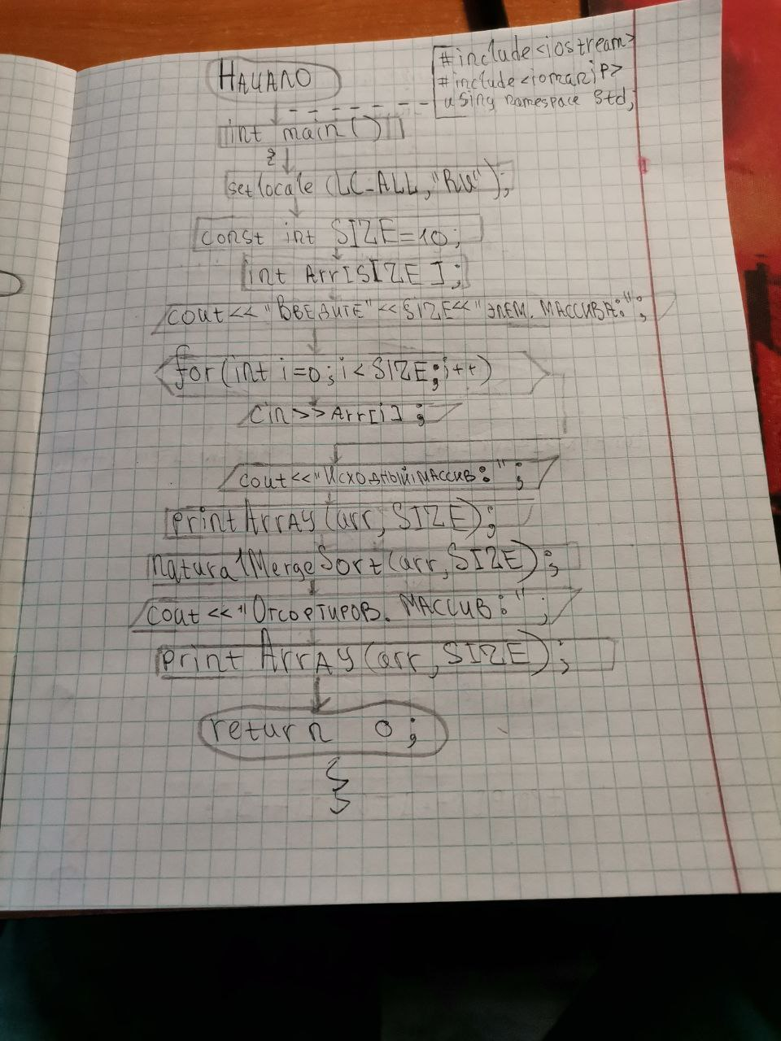

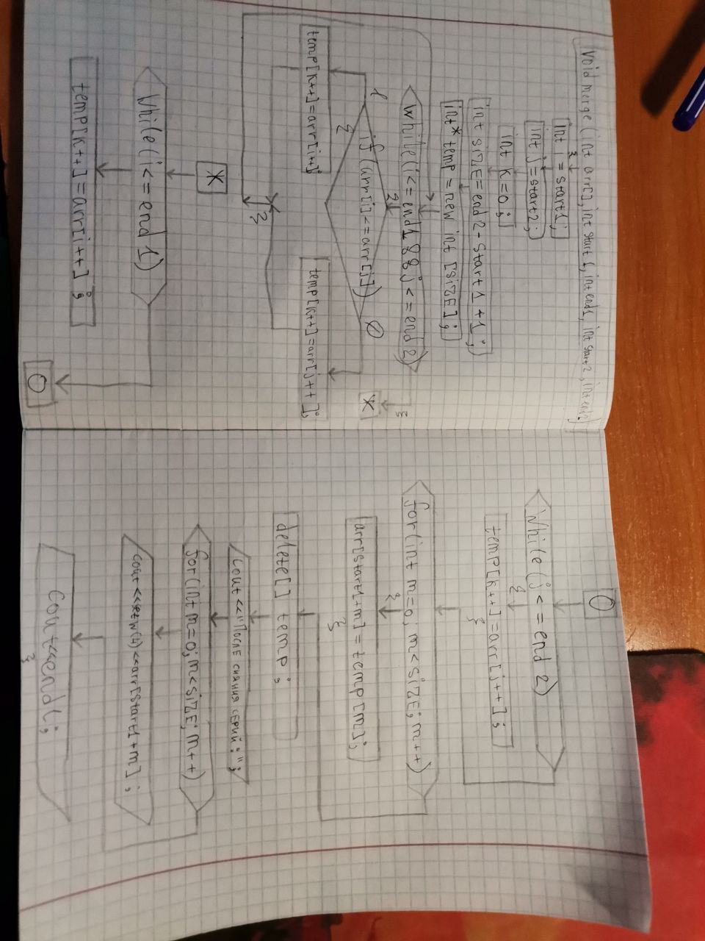

Многофазное слияние:

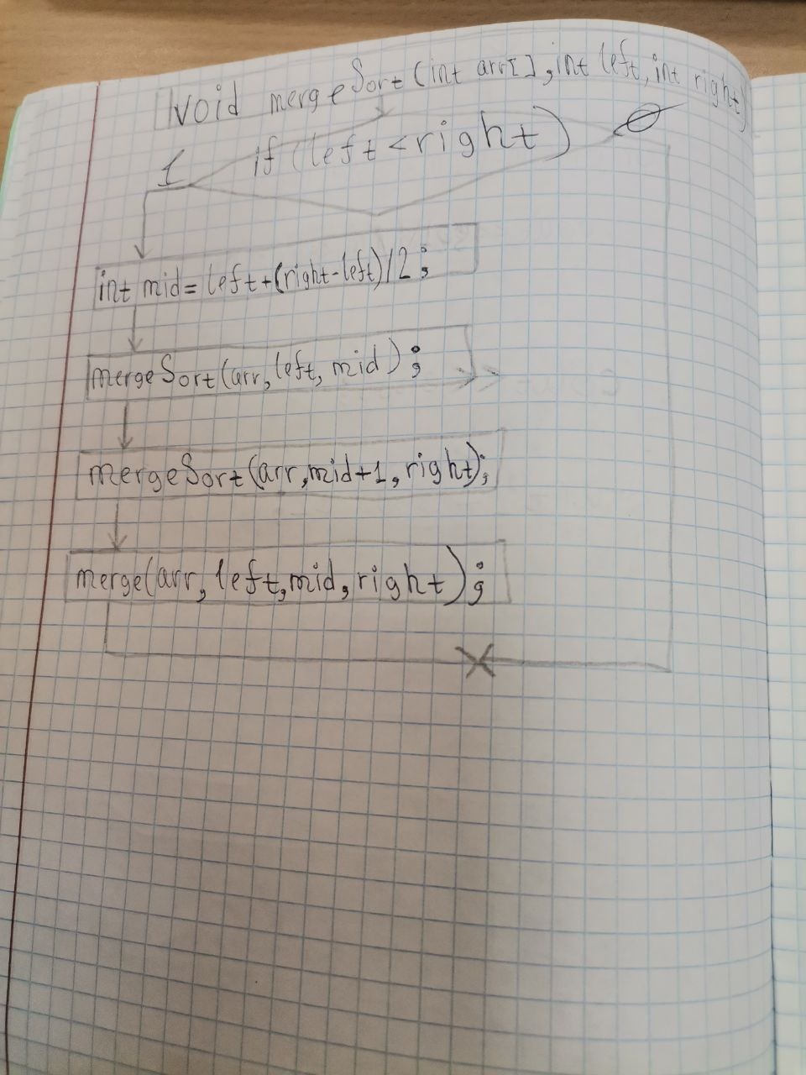



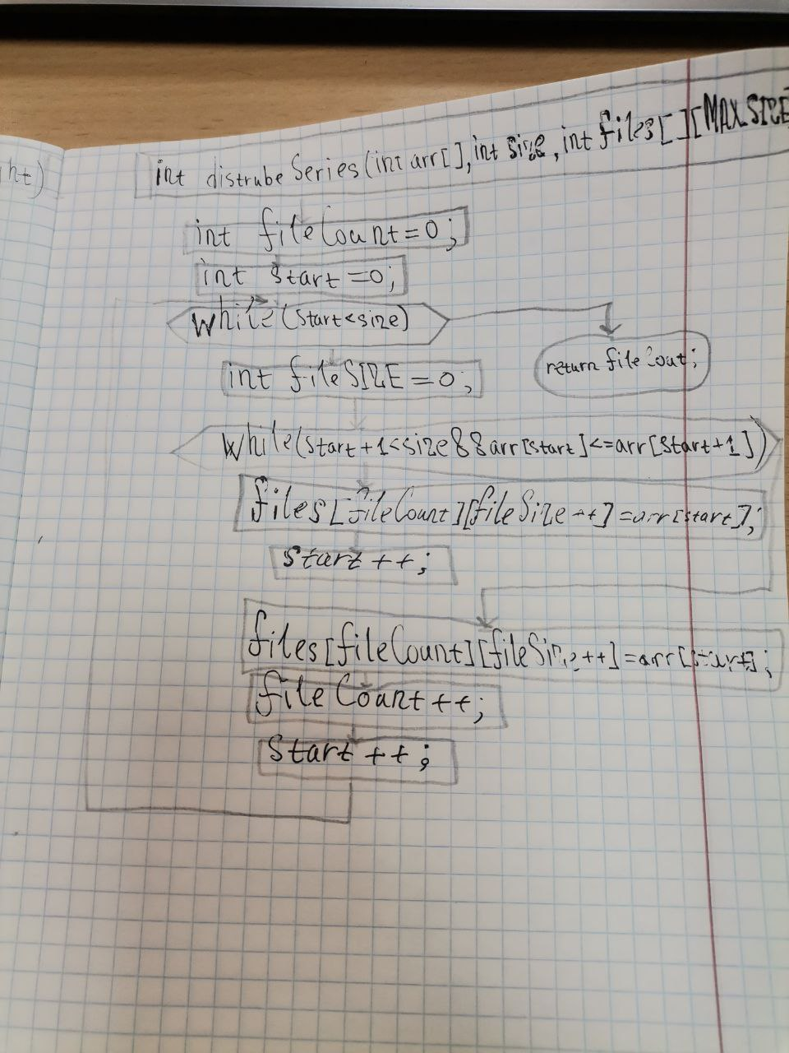

Сбалансированное слияние:







Код:

Естественное слияние:

#include <iostream>

#include <iomanip> // Для std::setw

using namespace std;

// Функция для слияния двух серий

void merge(int arr[], int start1, int end1, int start2, int end2)

{

int i = start1; // Индекс для первой серии

int j = start2; // Индекс для второй серии

int k = 0; // Индекс для результирующего массива

int size = end2 - start1 + 1; // Размер результирующего массива

int* temp = new int[size]; // Временный массив для хранения результата

// Слияние серий

while (i <= end1 && j <= end2)

{

if (arr[i] <= arr[j])

{

temp[k++] = arr[i++];

}

else

{

temp[k++] = arr[j++];

}

}

// Копируем оставшиеся элементы первой серии

while (i <= end1)

{

temp[k++] = arr[i++];

}

// Копируем оставшиеся элементы второй серии

while (j <= end2)

{

temp[k++] = arr[j++];

}

// Копируем отсортированные элементы обратно в оригинальный массив

for (int m = 0; m < size; m++)

{

arr[start1 + m] = temp[m];

}

delete[] temp; // Освобождение памяти временного массива

// Визуализация текущего состояния массива после слияния

cout << "После слияния серий: ";

for (int m = 0; m < size; m++)

{

cout << setw(4) << arr[start1 + m];

}

cout << endl;

}

// Функция для естественного слияния

void naturalMergeSort(int arr[], int size)

{

bool sorted = false;

while (!sorted)

{

sorted = true;

int start1 = 0;

// Разделение на серии

while (start1 < size)

{

int end1 = start1;

// Находим конец первой серии

while (end1 + 1 < size && arr[end1] <= arr[end1 + 1])

{

end1++;

}

if (end1 == size - 1) break; // Если достигнут конец массива

int start2 = end1 + 1;

// Находим конец второй серии

while (start2 < size && arr[start2 - 1] > arr[start2])

{

start2++;

}

// Слияние серий

merge(arr, start1, end1, end1 + 1, start2 - 1);

// Если произошло слияние, значит массив не отсортирован

sorted = false;

// Визуализация текущего состояния массива после разбиения на серии

cout << "После разбиения на серии: ";

for (int m = 0; m < size; m++)

{

cout << setw(4) << arr[m];

}

cout << endl;

// Устанавливаем начало следующей серии

start1 = start2;

}

}

}

// Функция для вывода массива

void printArray(int arr[], int size)

{

for (int i = 0; i < size; i++)

cout << setw(4) << arr[i]; // Выравнивание для лучшего отображения

cout << endl;

}

// Главная функция

int main()

{

setlocale(LC_ALL, "RU");

const int SIZE = 10; // Размер массива

int arr[SIZE];

cout << "Введите " << SIZE << " элементов массива: ";

for (int i = 0; i < SIZE; i++)

{

cin >> arr[i];

}

cout << "Исходный массив: ";

printArray(arr, SIZE);

naturalMergeSort(arr, SIZE);

cout << "Отсортированный массив: ";

printArray(arr, SIZE);

return 0;

}

Многофазное слияние:

#include <iostream>

#include <iomanip>

#include <cstdlib>

#include <ctime>

using namespace std;

// Максимальный размер массива

const int MAX_SIZE = 100;

// Функция для разбиения массива на "файлы"

int distributeSeries(int arr[], int size, int files[][MAX_SIZE])

{

int fileCount = 0;

int start = 0;

while (start < size)

{

int fileSize = 0;

// Находим конец серии

while (start + 1 < size && arr[start] <= arr[start + 1])

{

files[fileCount][fileSize++] = arr[start];

start++;

}

files[fileCount][fileSize++] = arr[start]; // Добавляем последний элемент серии

fileCount++;

start++;

}

return fileCount; // Возвращаем количество файлов

}

// Функция для слияния двух подмассивов

int merge(int left[], int leftSize, int right[], int rightSize, int result[])

{

int i = 0, j = 0, k = 0;

while (i < leftSize && j < rightSize)

{

if (left[i] <= right[j])

{

result[k++] = left[i++];

}

else

{

result[k++] = right[j++];

}

}

// Копируем оставшиеся элементы

while (i < leftSize)

{

result[k++] = left[i++];

}

while (j < rightSize)

{

result[k++] = right[j++];

}

return k; // Возвращаем размер объединенного массива

}

// Функция для многофазного слияния

void multiPhaseMerge(int files[][MAX_SIZE], int fileCount, int& sortedSize, int sortedArray[])

{

while (fileCount > 1)

{

int newFileCount = 0;

for (int i = 0; i < fileCount; i += 2)

{

if (i + 1 < fileCount)

{

// Два файла для слияния

int left[MAX_SIZE], right[MAX_SIZE];

int leftSize = 0, rightSize = 0;

// Заполняем левый файл

while (files[i][leftSize] != 0)

{

left[leftSize++] = files[i][leftSize];

}

// Заполняем правый файл

while (files[i + 1][rightSize] != 0)

{

right[rightSize++] = files[i + 1][rightSize];

}

// Слияние

int merged[MAX_SIZE];

int mergedSize = merge(left, leftSize, right, rightSize, merged);

// Сохраняем результат в новом "файле"

for (int j = 0; j < mergedSize; j++)

{

files[newFileCount][j] = merged[j];

}

files[newFileCount][mergedSize] = 0; // Завершаем файл нулем

newFileCount++;

// Визуализация текущего состояния слияния

cout << "Слияние файлов " << i + 1 << " и " << i + 2 << ": ";

for (int j = 0; j < mergedSize; j++)

{

cout << merged[j] << " ";

}

cout << endl;

}

else

{

// Если нечётное количество файлов, добавляем последний без слияния

for (int j = 0; files[i][j] != 0; j++)

{

files[newFileCount][j] = files[i][j];

}

files[newFileCount][0] = 0; // Завершаем файл нулем

newFileCount++;

}

}

fileCount = newFileCount; // Обновляем количество файлов

}

// Сохраняем окончательный отсортированный массив

sortedSize = 0;

while (files[0][sortedSize] != 0)

{

sortedArray[sortedSize] = files[0][sortedSize];

sortedSize++;

}

}

int main()

{

setlocale(LC_ALL, "Russian");

srand(static_cast<unsigned int>(time(0))); // Инициализация генератора случайных чисел

cout << "Введите количество элементов массива (максимум " << MAX_SIZE << "): ";

int size;

cin >> size;

if (size <= 0 || size > MAX_SIZE)

{

cout << "Некорректный размер массива!" << endl;

return 1;

}

int arr[MAX_SIZE];

cout << "Введите элементы массива:" << endl;

for (int i = 0; i < size; i++)

{

cin >> arr[i];

}

// Массив для хранения "файлов"

int files[MAX_SIZE][MAX_SIZE] = { 0 };

// Разбиение массива на "файлы"

int fileCount = distributeSeries(arr, size, files);

// Массив для хранения отсортированного результата

int sortedArray[MAX_SIZE] = { 0 };

int sortedSize = 0;

// Сортировка методом многофазного слияния

multiPhaseMerge(files, fileCount, sortedSize, sortedArray);

// Вывод окончательного отсортированного массива

cout << "Отсортированный массив: ";

for (int i = 0; i < sortedSize; i++)

{

cout << sortedArray[i] << " ";

}

cout << endl;

return 0;

}

Сбалансированное слияние:

#include <iostream>

#include <iomanip> // Для std::setw

using namespace std;

// Функция для слияния двух отсортированных массивов

void merge(int arr[], int left, int mid, int right)

{

int n1 = mid - left + 1; // Размер левой части

int n2 = right - mid; // Размер правой части

// Временные массивы

int* L = new int[n1];

int* R = new int[n2];

// Копируем данные во временные массивы

for (int i = 0; i < n1; i++)

L[i] = arr[left + i];

for (int j = 0; j < n2; j++)

R[j] = arr[mid + 1 + j];

// Слияние временных массивов обратно в arr[left..right]

int i = 0; // Индекс первого подмассива

int j = 0; // Индекс второго подмассива

int k = left; // Индекс слияния

while (i < n1 && j < n2)

{

if (L[i] <= R[j])

{

arr[k] = L[i];

i++;

}

else

{

arr[k] = R[j];

j++;

}

k++;

}

// Копируем оставшиеся элементы, если есть

while (i < n1)

{

arr[k] = L[i];

i++;

k++;

}

while (j < n2)

{

arr[k] = R[j];

j++;

k++;

}

// Освобождаем память временных массивов

delete[] L;

delete[] R;

// Визуализируем текущий массив после слияния

cout << "После слияния (от " << left << " до " << right << "): ";

for (int m = left; m <= right; m++)

{

cout << setw(4) << arr[m];

}

cout << endl;

}

// Рекурсивная функция сортировки слиянием

void mergeSort(int arr[], int left, int right)

{

if (left < right)

{

// Находим середину

int mid = left + (right - left) / 2;

// Рекурсивно сортируем первую и вторую половины

mergeSort(arr, left, mid);

mergeSort(arr, mid + 1, right);

// Сливаем отсортированные половины

merge(arr, left, mid, right);

}

}

// Функция для вывода массива

void printArray(int arr[], int size)

{

for (int i = 0; i < size; i++)

cout << setw(4) << arr[i]; // Выравнивание для лучшего отображения

cout << endl;

}

// Главная функция

int main()

{

setlocale(LC_ALL, "RU");

const int SIZE = 10; // Размер массива

int arr[SIZE];

cout << "Введите " << SIZE << " элементов массива: ";

for (int i = 0; i < SIZE; i++)

{

cin >> arr[i];

}

cout << "Исходный массив: ";

printArray(arr, SIZE);

mergeSort(arr, 0, SIZE - 1);

cout << "Отсортированный массив: ";

printArray(arr, SIZE);

return 0;

}

Вывод:

Естественное слияние:

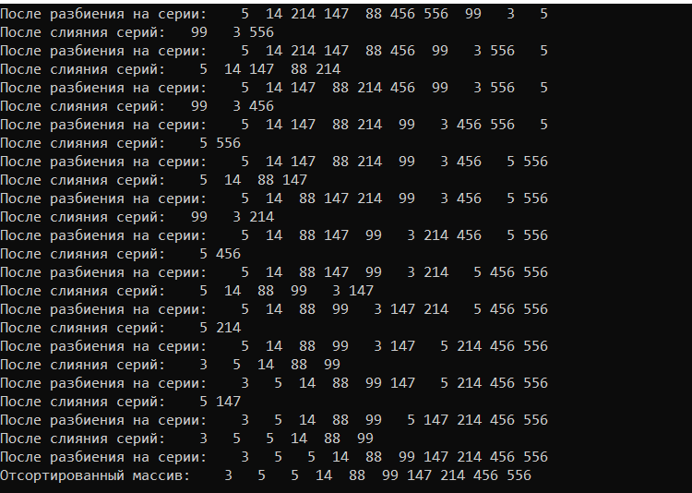

Многофазное слияние:

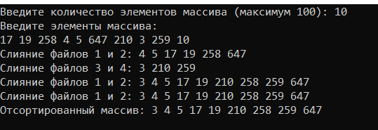

Сбалансированное слияние:

